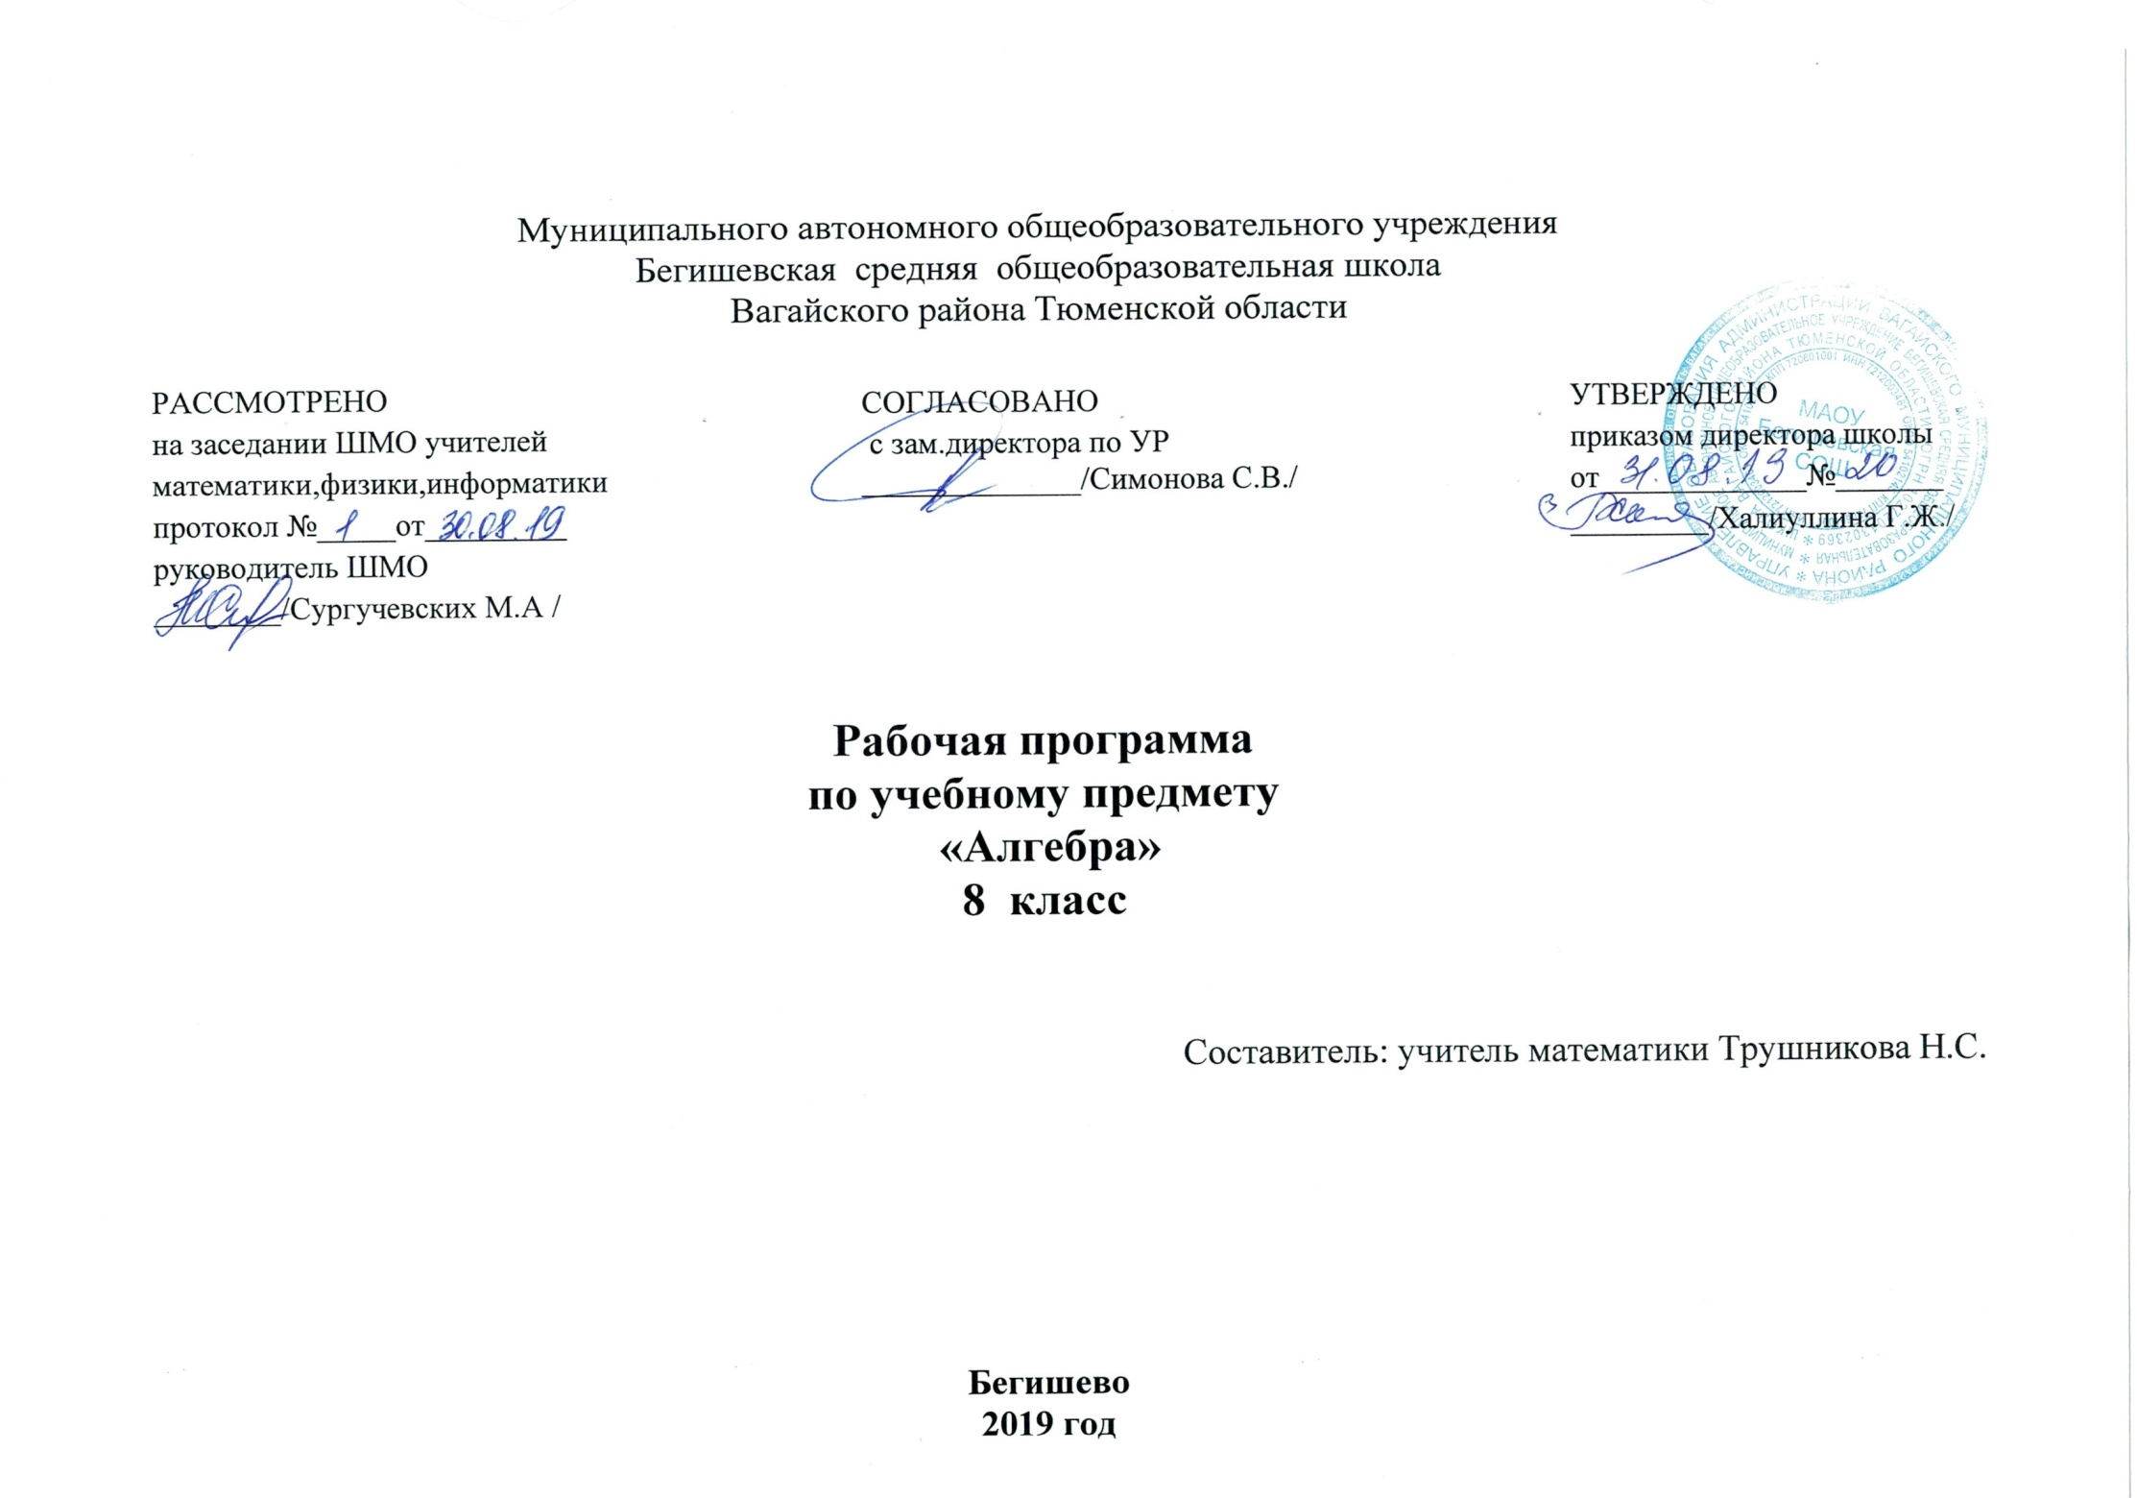
Рабочая программа
по курсу внеурочной деятельности
социального направления
«Робот EVA3»
5-9 классы

Составитель: учитель Огорелкова А.В.

Бегишево
2019 год
Планируемые результаты освоения курса внеурочной деятельности

Метапредметные:
- находить и выделять под руководством учителя необходимую информацию из текстов и иллюстраций;
- выстраивать ответ в соответствии с заданным вопросом;
- высказывать суждения; обосновывать свой выбор;
- работать над проектом под руководством учителя и самостоятельно, ставить цель, обсуждать и составлять план, распределять роли, проводить самооценку;
- воспринимать оценку своей работы, данную учителем и товарищами.
Предметные результаты
- организовывать рабочее место для работы.
- соблюдать правила безопасной работы;
- уважительно относится к труду людей;
- определять в своей деятельности элементы профессиональной деятельности человека;
- организовывать рабочее место для работы с материалами и инструментами;
- отбирать информацию для определенной темы.
Личностные результаты
- положительное отношение к труду и профессиональной деятельности человека;
- бережное отношение к окружающему миру и результату деятельности человека;
- представление о причинах успеха и неуспеха в предметно-практической деятельности;
- представление об этических нормах сотрудничества, взаимопомощи на основе анализа взаимодействия детей при создании проекта;
- представление об основных правилах и нормах поведения;
- представление о значении проектной деятельности при создании проекта;
- внутренней позиции на уровне положительного отношения к школе;
- этических норм (ответственности) на основе анализа взаимодействия учеников при создании проекта;
- потребности в творческой деятельности и развитии собственных интересов, склонностей и способностей.

По окончанию занятий в кружке ученики должны знать:
- теоретические основы создания робототехнических устройств;
- элементную базу при помощи которой собирается устройство;
- порядок взаимодействия механических узлов робота с электронными и оптическими устройствами;
- порядок создания алгоритма программы действия робототехнических средств;
- правила техники безопасности при работе с инструментом и электрическими приборами.
уметь:
- проводить сборку робототехнических средств с применением LEGO конструкторов;
- создавать программы для робототехнических средств при помощи специализированных визуальных конструкторов.

Содержание курса внеурочной деятельности
Введение
Рассказ о развитии робототехники в мировом сообществе и в частности в России.
Показ видео роликов о роботах и роботостроении.
Применение роботов в современном мире. Идея создания роботов. История робототехники. Что такое робот. Виды современных роботов. Соревнования роботов.
Инструктаж по технике безопасности.
Тема 1. Конструкции и силы
Сила.
Сжатие.
Жесткость - неспособность сгибаться и изменять форму. Если сила воздействует на жесткие конструкции, их форма сохраняется.
Гибкость.
Растяжение - сила, под действием которой предметы растягиваются или рвутся.
Неуравновешенная сила - сила, которая не уравновешена равной ей по величине противодействующей силой. При воздействии на конструкцию одной или нескольких неуравновешенных сил она может смещаться и деформироваться.
Тема 2. Рычаги
Рычаг - планка, перемещающаяся относительно точки опоры при приложении к ней некоторой силы.
Рычаг увеличивает усилие.
Рычаг увеличивает перемещение.
Рычаг может изменять направление силы или перемещения.
Существует три рода рычагов.
Рычаги можно соединять между собой.
Соединение - связь между двумя механическими деталями или узлами. Груз (Нагрузка) - предмет, который должен быть поднят или передвинут. Груз иногда называют сопротивлением.
Опора - точка, вокруг которой что-либо поворачивается или вращается, скажем, точка опоры рычага. Пример - опорная ось, расположенная посередине качелей.
Тема 3. Колеса и оси
Колеса и оси могут:
• уменьшать трение;
• накапливать энергию;
• применяться в качестве роликов;
• образовывать наклонную плоскость;
Колесо - сплошной диск или замкнутое кольцо со спицами, направленными по радиусу от кольца к центру; вращается вокруг оси, проходящей через центр колеса.
Ось - центральный вал или шпиндель, на котором вращается колесо или который вращается вместе с колесом, если они жестко соединены.
Трение - сила сопротивления движению двух соприкасающихся тел относительно друг друга.
Рукоятка - ручка, прикрепленная к оси (может быть изогнута в виде колена).
Тема 4. Зубчатые передачи
Зубчатые передачи могут:
• изменять скорость вращения и вращающий момент;
• менять направление вращения;
• передавать вращающий момент под углом 90;
• выступать в роли храпового механизма.
Зубчатое колесо- колесо с нарезанными по окружности зубьями для обеспечения непрерывного вращения другого зубчатого колеса.
Ведущее колесо - Так называется зубчатое колесо, которое приводится во вращение внешней силой (например, от мотора пли рукоятки) и в свою очередь вращает, по крайней мере, еще одно зубчатое колесо.
Ведомое колесо - Так называется зубчатое колесо, которое приводится во вращение другим зубчатым колесом.
Шестерня - зубчатое колесо передачи с меньшим числом зубьев, а при их равенстве - ведущее зубчатое колесо.
Повышающая передача - зубчатая передача, в которой большое ведущее колесо вращает маленькое ведомое и в результате скорость вращения увеличивается. Повышающая передача используется для уменьшения крутящего момента.
Паразитное колесо - так называется зубчатое колесо, которое вводят между ведущим и ведомым колесами для изменения направления вращения ведомого.
Храповик - Зубчатый механизм, состоящий из храпового колеса и собачки, применяется как задерживающее устройство или для поворота оси только водном направлении.
Тема 5. Ременные передачи и блоки
С помощью шкивов можно:
• изменять скорость вращения и вращающий момент;
• изменять направление вращения:
• передавать вращающий момент между скрещивающимися осями;
Блоки применяются для:
• изменения направления приложенной силы;
• увеличения силы тяги.
Ведущий шкив - так называется шкив, вращение которого происходит от какой-либо внешней силы (это может быть двигатель или человек, вращающий рукоятку). Ведущий шкив приводит в движение другой шкив, связанный с ним ремнем.
Ведомый шкив. Так называется шкив, который приводится и движение ведущим шкивом.
Передаточное число. Отношение, используемое для сравнения движения двух шкивов относительно друг друга. Для двух шкивов, соединенных ремнем, равняется отношению диаметра ведомого шкива к диаметру ведущего.
Неподвижный блок. Блок, вращающийся на оси, которая закреплена на опоре. Неподвижный блок применяется в паре с канатом или тросом для изменения направления действия силы.
Подвижный блок. Блок на оси, которая не закреплена на какой -либо опоре корпуса.
Неподвижный блок может работать самостоятельно или вместе с неподвижным блоком. В этом случае поднятие груза производится с меньшим усилием, чем при использовании только одного неподвижного блока
Тема 6. Другие механизмы
Червячная передача увеличивает крутящий момент.
Зубчатая рейка движется прямолинейно и поступательно.
Зубчатую, цепную и ременную передачи можно использовать вместе, водном механизме.
Кулачок позволяет преобразовывать вращение в возвратное движение вверх-вниз, например, рычага.
Червячное колесо. Зубчатое колесо, входящее в зацепление с червяком в червячной передаче.
Червяк. Ведущее звено червячной передачи (похож на винт с большим шагом резьбы). Служит для создания большого крутящего момента.
Зубчатая рейка. Планка с нарезанными зубьями. Позволяет преобразовать вращательное движение в поступательное и наоборот.
Кулачок. Некруглое вращающееся колесо (эксцентрик). Сообщает соприкасающемуся с ним объекту заранее заданное движение, непрерывно толкая его.
Тема 7. Технология EV3.
Знакомство с конструктором:
- О технологии EV3.
- Установка батарей.
- Главное меню.
- Сенсор цвета и цветная подсветка.
- Сенсор нажатия.
- Ультразвуковой сенсор.
- Интерактивные сервомоторы.
- Использование Bluetooth.
- Конструктор (состав, возможности).
- Основные детали (название и назначение).
- Датчики (назначение, единицы измерения).
- Двигатели.
- Микрокомпьютер EV3.
- Аккумулятор (зарядка, использование).
- Как правильно разложить детали в наборе.
NXT является «мозгом» робота MINDSTORMS. Это интеллектуальный, управляемый компьютером элемент конструктора LEGO, позволяющий роботу ожить и осуществлять различные действия.
Различные сенсоры необходимы для выполнения определенных действий. Определение цвета и света. Обход препятствия. Движение по траектории и т.д.
В конструкторе MINDSTORMS EV3 применены новейшие технологии робототехники:
- современный программируемый микроконтроллер;
- программное обеспечение, с удобным интерфейсом на базе образов и с возможностью перетаскивания объектов, а так же с поддержкой интерактивности; чувствительные сенсоры и интерактивные сервомоторы;
- разъемы для беспроводного Bluetooth и USB подключений. Различные сенсоры необходимы для выполнения определенных действий. Определение цвета и света. Обход препятствия. Движение по траектории и т.д.
Начало работы:
- Включение \ выключение микрокомпьютера (аккумулятор, батареи, включение, выключение).
- Подключение двигателей и датчиков (комплектные элементы, двигатели и датчики EV3).
- Тестирование (Try me).
- Мотор.
- Датчик освещенности.
- Датчик звука.
- Датчик касания.
- Ультразвуковой датчик.
- Структура меню EV3.
- Снятие показаний с датчиков (view).
Для начала работы заряжаем батареи. Учимся включать и выключать микроконтроллер. Подключаем двигатели и различные датчики с последующим тестирование конструкции робота.
Тема 8. Программное обеспечение EV3
- Требования к системе.
- Установка программного обеспечения.
- Интерфейс программного обеспечения.
- Палитра программирования.
- Панель настроек.
- Контроллер.
- Редактор звука.
- Редактор изображения.
- Дистанционное управление.
- Установка связи с EV3.
- Загрузка программы.
- Запуск программы на EV3.
- Память EV3: просмотр и очистка.
- Моя первая программа (составление простых программ на движение).
Разъяснение всей палитры программирования содержащей все блоки для программирования, которые понадобятся для создания программ. Каждый блок задает возможные действия или реакцию робота. Путем комбинирования блоков в различной последовательности можно создать программы, которые оживят робота.
Тема 9. Первая модель
- Сборка модели по технологическим картам.
- Составление простой программы для модели, используя встроенные возможности EV3 (программа из ТК + задания на понимание принципов создания программ).
Собираем первую модель.
Тема 10. Модели с датчиками
- Сборка моделей и составление программ по ТК.
- Датчик звука.
- Датчик касания.
- Датчик света.
- Подключение лампочки.
- Выполнение дополнительных заданий и составление собственных программ.
- Соревнования.
Проводится сборка моделей роботов и составление программ по технологическим картам, которые находятся в комплекте с комплектующими для сборки робота. Далее составляются собственные программы.
Составление простых программ по алгоритмам, с использованием ветвлений и циклов.
Датчики цвета (сенсоры) являются одним из двух датчиков, которые заменяют роботу зрение (другой датчик - ультразвуковой). У этого датчика совмещаются три функции. Датчик цвета позволяет роботу различать цвета и отличать свет от темноты. Он может различать 6 цветов, считывать интенсивность света в помещении, а также измерять цветовую интенсивность окрашенных поверхностей.
Датчик нажатия позволяет осуществлять роботу прикосновения. Датчик нажатия может определить момент нажатия на него чего-либо, а также момент освобождения.
Ультразвуковой датчик позволяет роботу видеть и обнаруживать объекты. Его также можно использовать для того, чтобы робот мог обойти препятствие, оценить и измерить расстояние, а также зафиксировать движение объекта.
В каждый большой мотор встроен датчик вращения. Он позволяет точнее вести управление движениями робота.
Тема 11. Составление программ
- Составление простых программ по линейным и псевдолинейным алгоритмам.
- Составление программ по циклическим алгоритмам.
- Составление программ по разветвленным алгоритмам.
- Соревнования.
Учитывая, что при конструировании робота из данного набора существует множество вариантов его изготовления и программирования, начинаем с программ, предложенных в инструкции и описании конструктора.
Тема 12. Проектная деятельность
Разработка проектов по тематике: «Мой уникальный робот» и «Умный город».
День показательных соревнований
Проводятся соревнования по категориям.

Тематическое планирование
№ п\п |  | Наименование разделов и тем |  | Кол-во часов
1 |  | Введение в робототехнику. |  | 1
 |  | Тема 1. Конструкции и силы. |  | 1 ч
2 |  | Конструкции и силы. |  | 1
 |  | Тема 2. Рычаги. |  | 1 ч
3 |  | Рычаги. |  | 1
 |  | Тема 3. Колеса и оси. |  | 1 ч
4 |  | Колеса и оси. |  | 1
 |  | Тема 4. Зубчатые передачи. |  | 1 ч
5 |  | Зубчатые передачи. |  | 1
 |  | Тема 5. Ременные передачи и блоки. |  | 1 ч
6 |  | Ременные передачи и блоки. |  | 1
 |  | Тема 6. Другие механизмы. |  | 2 ч
7 |  | Червяк и зубчатая рейка |  | 1
8 |  | Кулачковый механизм |  | 1
 |  | Тема 7. Технология EV3 |  | 2 ч
9 |  | Знакомство с конструктором |  | 1
10 |  | Начало работы с конструктором |  | 1
 | Тема 8. Программное обеспечение EV3. |  | 2 ч
11 |  | Знакомство с программным обеспечением EV3 |  | 1
12 |  | Моя первая программа (выполнение простых операций) |  | 1
 | Тема 9. Первая модель. |  | 3 ч
13 |  | Сборка модели по технологическим картам |  | 1
14 |  | Составление простой возможности EV3программы для модели, используя встроенные |  | 1
15 |  | Сборка первых роботов |  | 1
 | Тема 10. Модели с датчиками. |  | 7 ч
16 |  | Знакомство с датчиками |  | 1
17 |  | Сборка моделей и составление программ по ТК с использованием датчика звука |  | 1
18 |  | Сборка моделей и составление программ по ТК с использованием датчика звука |  | 1
19 |  | Сборка моделей и составление программ по ТК с использованием датчика касания |  | 1
20 |  | Сборка моделей и составление программ по ТК с использованием датчика касания |  | 1
21 |  | Сборка моделей и составление программ по ТК с использованием датчика света |  | 1
22 |  | Сборка моделей и составление программ по ТК с использованием датчика света |  | 1
 | Тема 11. Составление программ. |  | 6 ч
23 |  | Составление простых программ по линейным и псевдолинейным алгоритмам |  | 1
24 |  | Составление простых программ по линейным и псевдолинейным алгоритмам |  | 1
25 |  | Составление программ по циклическим алгоритмам |  | 1
26 |  | Составление программ по циклическим алгоритмам |  | 1
27 |  | Составление программ по разветвленным алгоритмам |  | 1
28 |  | Составление программ по разветвленным алгоритмам |  | 1
 | Тема 12. Проектная деятельность. |  | 6 ч
29 |  | Разработка проектов по тематике: «Мой уникальный робот» |  | 1
30 |  | Разработка проектов по тематике: «Мой уникальный робот» |  | 1
31 |  | Разработка проектов по тематике: «Умный город» |  | 1
32 |  | Разработка проектов по тематике: «Умный город» |  | 1
33 |  | Подведение итогов. День показательных соревнований. |  | 1
34 |  | Подведение итогов. День показательных соревнований. |  | 1

